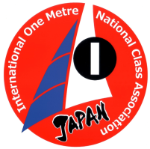
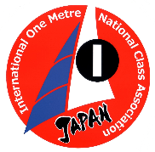

日本IOMクラス協会 第17回 競技会申込書

【参加申込書】
日本IOM クラス協会 御中 202２年 月 日
艇体番号 :  艇種名 : |  | ﾌﾘｶﾅ
氏 名
メールアドレス ：
セール番号 : |  | 住 所 :
使用セールメーカー: | 電 話（必須） :
使用バンド ２７ＧＨｚ ４０ＧＨｚ ２.４ＧＨｚ（○で囲むか、該当以外を削除して下さい）
- 二日間参加の方は参加費残2,000を当日受付時にお支払いください。該当以外削除19日・20日参加する
- 昼食は各自で準備をお願いします。
参加申込金 2,000円を同封又は振込の上、参加を申し込みます。
私は「セーリング競技規則・付則Ｅ」および本大会を統制しているその他の全ての規則に従うことに同意します。

署名：

